BÀI TẬP TRẮC NGHIỆM MÔN ĐỊA LÝ 10 BÀI 33:
MỘT SỐ HÌNH THỨC CHỦ YẾU CỦA TỔ CHỨC LÃNH THỔ CÔNG NGHIỆP
Câu 1: Hình thức tổ chức lãnh thổ công nghiệp đơn giản nhất là
A. Vùng công nghiệp. B. Khu công nghiệp tập trung.
C. Điểm công nghiệp. D. Trung tâm công nghiệp.
Câu 2: Ý nào sau đây không phải là đặc điểm chính của khu công nghiệp tập trung?
A. Có rảnh giới rõ ràng , vị trí thuận lợi.
B. Đồng nhất với một điểm dân cư.
C. Tập trung tương đối nhiều xí nghiệp.
D. Sản xuất các sản phẩm dể tiêu dùng , xuất khẩu.
Câu 3: Một trong những đặc điểm chinh của khu công nghiệp tập trung là
A. Có các xí nghiệp hạt nhân.
B. Bao gồm 1 đến 2 xí nghiệp đơn lẻ.
C. Không có mối liên hệ giữa các xí nghiệp.
D. Có các xí nghiệp hỗ trợ sản xuất công nghiệp.
Câu 4: Bao gồm khu công nghiệp, điểm công nghiệp và nhiều xí nghiệp công nghiệp có mối liên hệ chặt chẽ về sản xuất , kĩ thuật , công nghệ là đặc điểm của.
A. Điểm công nghiệp. B. Vùng công nghiệp.
C. Trung tâm công nghiệp. D. Khu công nghiệp tập trung.
Câu 5: Ý nào sau đây là một trong những đặc điểm của vùng công nghiệp ?
A. Đồng nhất với một điểm dân cư. B. Có ranh giới rõ ràng, vị trí thuận lợi .
C. Có các ngành phục vụ và bổ trợ. D. Khu công nghiệp tập trung.
Câu 6: Hình thức tổ chức lãnh thổ công nghiệp nào sau đây có quy mô lớn nhất?
A. Điểm công nghiệp. B. Khu công nghiệp tập trung.
C. Trung tâm công nghiệp. D. Vùng công nghiệp.
Câu 7: Có ranh giới địa lí xác định là một trong những đặc điểm của hình thức tổ chức lãnh thổ công nghiệp nào ?
A. Điểm công nghiệp. B. Khu công nghiệp tập trung.
C. Trung tâm công nghiệp. D. Vùng công nghiệp.
Câu 8: Sự tập hợp của nhiều điểm công nghiệp, khu công nghiệp, trung tâm công nghiệp có mối liên hệ về sản xuất và có những nét tương đồng trong quá trình hình thành công nghiệp là đặc điểm của
A. Điểm công nghiệp. B. Khu công nghiệp tập trung.
C. Trung tâm công nghiệp. D. Vùng công nghiệp.
Câu 9: Ở các nước đang phát triển châu Á, trong đó có Việt Nam, phổ biến hình thức khu công nghiệp tập trung vì
A. Đạt được hiệu quả kinh tế - xã hội cao.
B. Có nguồn lao động dồi dào , trình độ cao.
C. Có nhiều ngành nghề thủ công truyền thống.
D. Có nguồn tài nguyên khoang sản phong phú
Câu 10: Có một vài ngành công nghiệp chủ yếu tạo nên hướng chuyên môn hóa, đó là đặc điểm nổi bật của.
A. Vùng công nghiệp. B. Điểm công nghiệp.
C. Trung tâm công nghiệp. D. Khu công nghiệp tập trung.
Câu 11: Ý nào sau đây không phải là đặc điểm của điểm công nghiệp ?
A. Đồng nhất với một điểm dân cư.
B. Không có mối liên hệ giữa các xí nghiệp.
C. Có một vài ngành tạo nên hướng chuyên môn hóa.
D. Gồm 1 đến 2 xí nghiệp gần nguồn nguyên – nhiên liệu.
Câu 12: Cho sơ đồ sau :
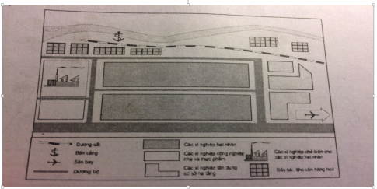
Sơ đồ trên phù hợp với hình thức tổ chức lãnh thổ công nghiệp nào sau đây ?
A. Điểm công nghiệp. B. Khu công nghiệp tập trung.
C. Trung tâm công nghiệp. D. Vùng công nghiệp.
Câu 13: Cho sơ đồ sau:
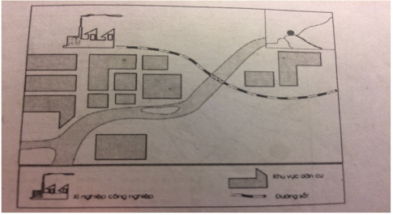
Sơ đồ trên phù hợp với hình thức tổ chức lãnh thổ công nghiệp nào sau đây ?
A. Điểm công nghiệp. B. Khu công nghiệp tập trung.
C. Trung tâm công nghiệp. D. Vùng công nghiệp.
Câu 14: Về phương diện quy mô có thể xếp các hình thức tổ chức lãnh thổ công nghiệp theo thứ tự từ nhỏ đến lớn như sau :
A. Điểm công nghiệp, khu công nghiệp, trung tâm công nghiệp, vùng công nghiệp
B. Điểm công nghiệp, vùng công nghiệp, trung tâm công nghiệp, khu công nghiệp
C. Khu công nghiệp, điểm công nghiệp, vùng công nghiệp, trung tâm công nghiệp
D. Vùng công nghiệp, khu công nghiệp, trung tâm công nghiệp, điểm công nghiệp
Câu 15: Hình thức cơ bản nhất để tiến hành hoạt động công nghiệp là :
A. Điểm công nghiệp B. Xí nghiệp công nghiệp
C. Khu công nghiệp D. Trung tâm công nghiệp
Câu 16: Quy mô và địa điểm xây dựng các xí nghiệp luyện kim đen thường phụ thuộc vào:
A. Trữ lượng và sự phân bố các mỏ than và sắt
B. Sự phân bố và tình hình phát triển của ngành công nghiệp cơ khí
C. Sự phân bố của nguồn nước và hệ thống giao thông vận tải
D. Các vùng dân cư và cơ sở hạ tầng
Câu 17: Ngành công nghiệp đóng vai trò quan trọng nhất trong quá trình công nghiệp hóa, hiện đại hóa là :
A. Luyện kim
B. Cơ khí
C. Hoá chất
D. Công nghiệp sản xuất hàng tiêu dùng và chế biến thực phẩm
Câu 18: Đối với ngành công ngiệp cơ khí ,yếu tố có ý nghĩa quyết định hàng đầu là:
A. Dân cư và lao động B. Thị trường tiêu thụ
C. Tiến bộ và khoa học kỹ thuật D. Tài nguyên thiên nhiên

-----------------------------------------------
----------- HẾT ----------

ĐÁP ÁN

CÂU | ĐA | CÂU | ĐA | CÂU | ĐA | CÂU | ĐA | CÂU | ĐA | CÂU | ĐA
1 | C | 4 | B | 7 | B | 10 | A | 13 | A | 16 | A
2 | B | 5 | C | 8 | D | 11 | C | 14 | A | 17 | B
3 | D | 6 | D | 9 | A | 12 | B | 15 | B | 18 | C

